Турнир по баскетболу.
6 апреля в д. Буреть состоялся турнир по баскетболу среди юношей допризывного возраста и среди школьников. Ребят собралось две команды, играли два тайма по 30минут. Со счетом 43:29 выиграли допризывники, все
получили призы.
. 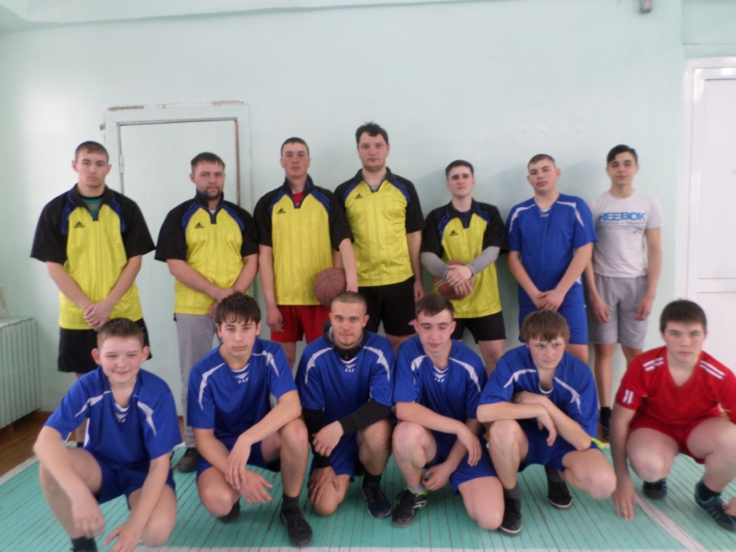
Спорторганизатор Корчагина Г.А.

